Луганский Национальный аграрный университет
Кафедра Материаловедения

Тема:
Древесина и материалы из неё. Керамические материалы и изделия

Выполнил: студент 633 гр.
Комаров Роман
Проверил: Погостнов

Луганс 2008
1. Древесина и материалы из неё

1.1 Древесина имеет следующие положительные и отрицательные свойства

Положительные | Отрицательные
- высокая прочность,  - малая средняя плотность,  - легкость обработки,  - высокая морозостойкость и химическая стойкость,  - красивая текстура,  - малая теплопроводность. | - наличие пороков,  - гигроскопичность,  - набухание и усушка,  - горючесть,  - гниение,  - анизотропность.

Недостатки древесины устраняются при механической переработке, при изготовлении дверных, оконных блоков, клееных конструкций в заводских условиях и переработкой отходов и неделовой древесины с использованием вяжущих веществ при изготовлении древесно-стружечных плит, арболита, фибролита и др.

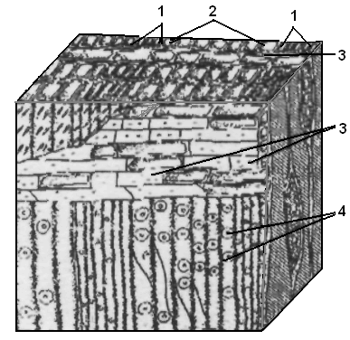
Рис. 3.1. Микроструктура древесины хвойных пород: 1 – клетки (трахеиды) поздней древесины; 2 – клетки ранней древесины; 3 – запасающие клетки сердцевинных лучей; 4 – поры в стенках клеток
На строительно-технические свойства древесины оказывают влияние пороки древесины. В стандартах на конкретные виды лесопродукции даются указания о допустимых пороках. К ним относятся: пороки формы ствола и пороки древесины, (сучки, трещины, химические окраски, покоробленности и грибковые поражения). Грибковые поражения вызываются простейшими живыми организмами – грибами, развивающимися из спор.
При поражении древесины домовыми грибами процесс гниения прекращается при влажности древесины до 20% и температуре ниже 0°С или отсутствия кислорода.
Покоробленности – нарушение формы пиломатериалов при изменении влажности древесины при сушке и хранении. Покоробленность бывает поперечная, продольная и винтообразная.

1.2 Влажность и гигроскопичность

По содержанию влаги различают мокрую древесину с влажностью до 100% и более; свежесрубленную – 35% и выше; воздушно-сухую – 15...20%; комнатно-сухую – 8...12% и абсолютно сухую древесину. Стандартной считают влажность древесины 12%, при которой определяют и сравнивают ее свойства.
Вода в древесине может находиться в двух состояниях – свободном и физически связанном. Свободная или капиллярная вода заполняет полости клеток и сосудов и межклеточное пространство. Связанная или гигроскопическая вода находится в стенках клеток и сосудов древесины в виде тончайших гидратных оболочек на поверхности мельчайших элементов, слагающих стенки клеток.
Когда стенки клеток древесины, насыщены водой, а полости и межклеточные пространства свободны от воды, называют пределом гигроскопической влажности или точкой насыщения волокон. Для древесины различных пород она находится в пределах от 23 до 35%. Древесина, имея волокнистое строение и большую пористость (от 30 до 80%), обладает огромной внутренней поверхностью, которая активно сорбирует водяные пары из воздуха.
Изменение влажности древесины от нуля до предела гигроскопичности вызывает изменение ее линейных размеров – усушку или разбухание, величина которых зависит от количества испарившейся или поглощенной ею влаги и направления волокон. Линейная усушка для большинства древесных пород не превышает 0,1%, в радиальном направлении – 3...6%, а в тангенциальном – 7...12%. Это сопровождается внутренними напряжениями в древесине, что может вызвать ее коробление и растрескивание. Истинная плотность древесины – 1,54 г/см³, средняя плотность меньше 1000кг/м³. С изменением влажности средняя плотность древесины меняется.
Пористость древесных пород, применяемых в строительстве, – 50...70%. Теплопроводность вдоль и поперек волокон отличается примерно в два раза. В кислой среде древесина начинает разрушаться при рН ≤ 2. Слабощелочные растворы почти не разрушают древесину. В морской воде древесина сохраняется значительно хуже, чем в пресной воде. В воде большой биологической агрессивности стойкость древесины низкая.
Прочность древесины при растяжении вдоль волокон в 20...30 раз, а при сжатии в 3...6 раз больше, чем поперек волокон. Прочность древесины зависит от влажности в пределах 0...30% (рис. 3.2). Поэтому необходимо всегда учитывать ее влажность, направление действия нагрузки и применять стандартные образцы, не имеющие пороков.
Прочность при сжатии вдоль волокон составляет в среднем 40...60 МПа и сопоставима с прочностью бетона. Прочность при растяжении вдоль волокон в 2...3 раза больше прочности при сжатии в этом направлении и составляет 100...120МПа, и сопоставима с прочностью металлов.
Предел прочности при скалывании вдоль волокон составляет 10...20 % от предела прочности при сжатии в этом же направлении.
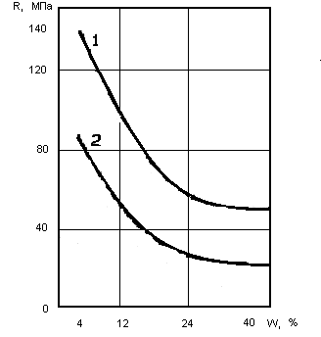
Рис.3.2. Влияние влажности древесины на ее прочность при изгибе (1) и при сжатии вдоль волокон (2)

Для получения сравнимых результатов испытания прочность древесины при фактической влажности 8...20% пересчитывают на прочность при стандартной 12%-ной влажности.

R₁₂ = R_{w} [1 + α(W–12)],

где R₁₂ и R_{w} – предел прочности образцов соответственно при 12 %-ной и фактической влажности W в момент испытаний; α – поправочный коэффициент на влажность, показывающий, насколько изменяется прочность при изменении влажности на 1%. Значения α при сжатии и изгибе составляют 0,04, при смятии –0,035.

1.3 Хвойные и лиственные древесные породы

В строительстве применяется древесина хвойных пород, с правильным строением ствола и большей устойчивостью к загниванию.
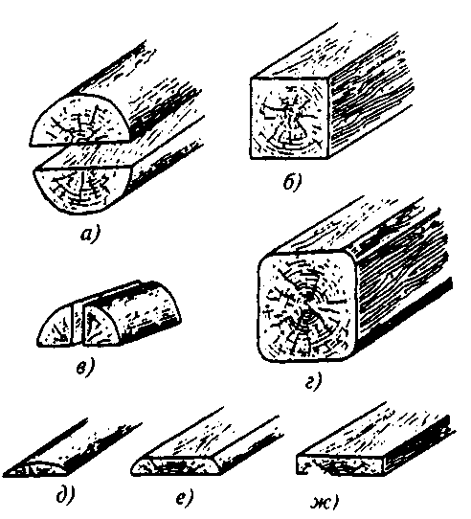

При обработке деревьев получают лесоматериалы.
Круглые лесоматериалы – подразделяют на бревна, подтоварник и жерди.
Бревна строительные и пиловочные из хвойных и лиственных пород должны иметь диаметр верхнего торца не менее 14см и длину 4...6,5м.
Подтоварник - часть ствола дерева с диаметром верхнего торца 8...13см и длиной 3...9 м. Их используют для различных целей в жилом и сельскохозяйственном строительстве, а также для вспомогательных сооружений.
Жерди с диаметром верхнего торца менее 8...3 см и длиной 3...9м; их применяют для вспомогательных и временных сооружений.
Пиломатериалы. (рис. 3.3): а – пластины; б – брусья; в – четвертина; г – брус с обзолом; д– горбыль; е – необрезная доска; ж – обрезная доска. В зависимости от качества древесины и ее обработки доски делят на пять сортов. Доски высших сортов используют для изготовления элементов деревянных конструкций и столярных изделий.
Брусья имеют квадратное или прямоугольное сечение (а?b≤2); брусья, опиленные с двух противоположных сторон, называют двухкантными, а опиленные с четырех сторон – четырехкантными. Брусья используют для устройства стен, перекрытий, стропил и т. д. Бруски – пиломатериал, аналогичный брусьям, но имеющий толщину менее 100 мм; длина такая же, как у брусьев. Из брусков изготовляют элементы деревянных конструкций и столярные изделия.. Из древесины хвойных и лиственных пород изготовляют большой ассортимент погонажных изделий, паркета и паркетных изделий, столярных плит, фанеры и т. п.
Столярные плиты получают склеиванием деревянных реек сечением не более 30мм в сплошную плиту больших размеров с последующей оклейкой шпоном с одной или двух сторон. Применяют такие плиты для изготовления дверей, мебели и т. п.
Столярные изделия – это оконные и дверные блоки. Их выпускают на деревообрабатывающих комбинатах. Строительные конструкции и детали из древесины изготавливают и доставляют на строительство в готовом виде. К ним относятся комплекты для сборных деревянных домов, детали и конструкции для малоэтажных зданий (балки, фермы).
Наиболее перспективны клееные деревянные конструкции балки, арки. Их получают склеиванием реек и мелкоразмерных досок из древесины хвойных пород. Швы склеиваемых элементов делаются с перевязкой. Клееные конструкции имеют много преимуществ перед конструкциями из цельных крупноразмерных пиломатериалов. Технология клееных конструкций позволяет:
- максимально полно использовать древесину, в том числе и «неделовую»;
- полнее защитить древесину от гниения и возгорания;
- получать конструкции любого требуемого размера и формы.
Клееные деревянные конструкции при современной технологии превосходят по эффективности железобетонные. Во многих странах мира они рекомендованы для жилых многоэтажных и общественных зданий.
Для целей строительства производится довольно много материалов на базе неделовой древесины и отходов деревообработки. К ним относятся древесностружечные плиты – ДСП, цементно-стружечные плиты – ЦСП и древесноволокнистые плиты – ДВП, фибролит и арболит. В этих материалах древесина в виде стружек или опилок используется как наполнитель совместно с полимерным или минеральным связующим.
Сверхтвердые древесноволокнистые плиты (плотностью 1100...1200 кг/м³), обладающие повышенной водостойкостью, получают при добавлении в волокнистую массу синтетических смол. Такие плиты, окрашенные с поверхности или покрытые декоративными полимерными пленками (ламинированные), используют для помещений с повышенной влажностью.

1.4 Склонность древесины к гниению и возгоранию

Делает деревянные конструкции недолговечными и ненадежными. Поэтому принимаются меры по снижению горючести и повышению биостойкости древесины.
Гниение древесины происходит в тех случаях, когда на ней начинают развиваться грибы. Для их развития необходимы определенные условия: влажность древесины более 18...20 %; свободный доступ кислорода; температура +5...+40°С.
Если какое-либо условие не выполняется, гниения древесины не происходит. Наиболее радикальный и реальный путь защиты древесины от гниения – сухой режим эксплуатации и антисептирование – например, пропитка солями кремнефтористой кислоты совместно с антипиренами. Для этого используется, например, водный раствор, содержащий 15% антипиренов (диаммоний фосфата 7,5%, сернокислого аммония – 7,5%) и 2% антисептика – фтористого натрия. Пропитка древесины может быть поверхностная или глубокая. Проводится она до окраски деревянных конструкций или столярных изделий.
2. Керамические материалы и изделия

2.1 По назначению керамические изделия делят на следующие виды

- стеновые;
- кровельные;
- изделия для облицовки фасадов;
- изделия для внутренней облицовки стен;
- плитка для полов;
- санитарно-технические изделия;
- специальная керамика;
- заполнители для легких бетонов.
Керамические изделия бывают пористые и плотные. Пористыми условно считают изделия, у которых водопоглощение черепка более 5% по массе. К ним относятся все виды кирпича и стеновых камней, черепица, облицовочные плитки. Плотными считают изделия, с водопоглощением черепка менее 5%; эти изделия практически водонепроницаемы (плитки для полов, санитарный фарфор и т. п.).

2.2 Сырье для производства керамических изделий

Служат глины – осадочные горные породы, состоящие в основном из минералов – водных алюмосиликатов различного состава (каолинит Al₂O₃·2SiO₂·2H₂O, монтмориллонит Al₂O₃·4SiO₂·nH₂O и др.). Размер частиц глины не превышает 0,005мм; преобладающая форма частиц – пластинчатая. Благодаря своей гидрофильности и огромной площади поверхности глинистые частицы активно поглощают и удерживают воду. В глине содержатся пыль (0,005…0,16 мм) и песок (0,16…5 мм). Они состоят из кварца, карбонатов кальция и магния и других минералов. Эти компоненты глин также влияют на ее технологические свойства и качество готовых изделий.
Глины, как сырьё для керамики, оценивают комплексом свойств: пластичностью, связующей способностью, отношением к сушке и к действию высоких температур.
Пластичность – способность глиняного теста деформироваться под действием внешних механических нагрузок без нарушения сплошности и сохранять полученную форму после прекращения воздействий.
Пластичность оценивается количеством воды, необходимой для получения из глины удобоформуемой массы. Высокопластичные глины имеют высокую водопотребность и, как следствие, большую усадку при сушке:

Глина | Водопотребность, % | Усадка, %
Высокопластичная  Средней пластичности  Малопластичная | >28  20…28  <20 | 10…15  7…10  5…7

Спекаемость – способность глины при обжиге переходить в камневидное состояние, в котором она совершенно не размокает в воде.
Глина спекается при 900…1200?С.. При этом в глине протекают химические и физико-химические процессы, приводящие к полному и необратимому изменению ее структуры:
- удаление химически связанной воды (500…600?С);
- разложение обезвоженной глины на оксиды Al₂O₃ и SiO₂ (800…900?С);
- образование новых водостойких и тугоплавких минералов: силлиманита Al₂O₃·SiO₂ и муллита 3Al₂O₃ ·2SiO₂ (1000…1200?С);
- образование некоторого количества расплава из легкоплавких минералов глины (900…1200?С).
Образование прочного черепка происходит за счет эффекта склеивания твердых частиц глины образовавшимся расплавом. Происходит уменьшение объема материала, называемое огневой усадкой, которая составляет 2…6% в зависимости от вида глин. Полной усадкой называют сумму воздушной и огневой усадки; она обычно находится в пределах 6…8%. Ее учитывают при формовании сырцовых заготовок для получения изделий с заданными размерами.
Огнеупорность – свойство материалов, выдерживать действие высоких температур без деформаций. Различные глины требуют определенных температур обжига и соответственно изделия из них имеют различную огнеупорность. По этому признаку глины делят на легкоплавкие, тугоплавкие и огнеупорные. Легкоплавкие глины, плавятся при температуре ниже 1350?С. Из таких глин, изготовляют кирпич, стеновые камни и черепицу.
Тугоплавкие глины, содержащие незначительное количество примесей, плавятся при температуре 1350…1580?С.. Применяют их для изготовления облицовочных керамических изделий, лицевого кирпича, канализационных труб. Огнеупорные глины плавятся при температуре выше 1580?С. Их используют для производства огнеупорных материалов.
Отощающие материалы вводят для снижения пластичности и уменьшения воздушной и огневой усадки глин, а также для улучшения сушильных свойств глин. Порообразующие выгорающие добавки вводят в смесь для снижения плотности и теплопроводности керамических изделий.
Пластифицирующие добавки – высокопластичные глины, а также поверхностно-активные вещества – пластификаторы СДБ, ЛСТ и др.
Плавни добавляют в глины в тех случаях, когда желательно понизить температуру ее спекания. В этом качестве используют полевые шпаты, железную руду, тальк и т. п.
Глазури и ангобы – отделочные слои на облицовочных керамических изделиях. Глазури – стеклообразные лицевые покрытия различного цвета, прозрачные или глухие. Их получают нанесением на поверхность готовых изделий порошка из стекольной шихты и закреплением обжигом до плавления. Ангобы – лицевые покрытия, выполненные из цветных глин, нанесенных на поверхность сырцовых изделий. В отличие от глазури ангоб не дает при обжиге расплава, а образует матовое покрытие. Одна из главных проблем при глазуровании и ангобировании – обеспечение максимальной близости свойств (главным образом, коэффициент линейного температурного расширения) изделия и отделочного слоя во избежание растрескивания и отслоения.

2.3 Керамические изделия

Производятся в принципе по однотипной схеме, включающей в себя следующие переделы: добычу сырьевых материалов, подготовку сырьевой массы, формование изделий, сушку и обжиг.
Для получения изделий с различной структурой черепка и конфигурацией изделий, применяют разные методы формования: литье, пластическое формование, полусухое и сухое прессование.
Производство кирпича методом пластического формования ведется на хорошо обработанной пластичной массе с влажностью 15…25% из легкоплавких глин средней пластичности (рис.4.1).
Глину увлажняют паром и интенсивно обрабатывают на бегунах, дезинтеграторах и валках до получения пластичной удобоформуемой массы без крупных каменистых включений. Качество массы и будущих изделий зависит от тщательной переработки сырьевых компонентов. Формование кирпича-сырца производят на ленточном прессе.
Сушка – важный и сложный этап производства кирпича. Главная трудность сушки массивного кирпича-сырца в том, что в глине перенос влаги затруднен и поэтому быстрое высыхание глины с поверхности приводит не к ускорению сушки, а к растрескиванию кирпича-сырца. Это происходит из-за того, что поверхностный слой дает усадку при высыхании (до 7...10%), а влажное ядро препятствует ей. Простейший способ предохранить кирпич от растрескивания – сушить его медленно, так, чтобы скорость испарения воды не превышала скорости ее миграции из внутренних слоев. Но этот путь снижает темпы производства. Сушку можно ускорить, вводя в сырьевую смесь вещества, облегчающие миграцию влаги к поверхности или путем формования в кирпиче сквозных отверстий. Улучшение условий сушки пустотелого кирпича – залог более высокого качества материала. При влажности кирпича-сырца 6...8% его можно подавать на обжиг.
Продолжительность обжига изделий составляет 2 – 3 суток. Сокращая продолжительность обжига, можно достичь значительной экономии топлива.

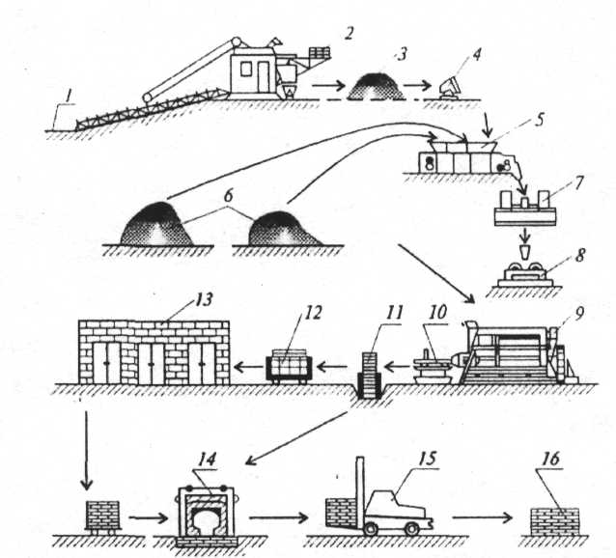
Рис. 4.1. Технологическая схема производства керамического кирпича:
1 – карьер глины; 2 – экскаватор; 3 – глинозапасник; 4 – вагонетка; 5 – ящичный подаватель; 6 – добавки; 7 – бегуны; 8 – вальцы; 9 – ленточный пресс; 10 – резак; 11 – укладчик; 12 – тележка; 13 – сушильные камеры; 14 – туннельная печь; 15 – самоходная тележка; 16 – склад.

Для обжига применяют кольцевые туннельные и щелевые печи. Температура обжига обычно находится в пределах 950... 1100° С.
К специальным видам керамических изделий относят санитарно-техническую керамику (унитазы, раковины, трубы) изготавливаемую из фарфора и фаянса, канализационные и дренажные трубы, дорожный кирпич, огнеупорные материалы которые освещены в дополнительной литературе.
Производственные дефекты. Из-за обжига получается недожженный кирпич (недожог) алого цвета, который не применяют из-за низкой прочности, водо- и морозостойкости. При слишком высокой температуре обжига получается пережженный фиолетово-бурый кирпич (пережог – «железняк») повышенной плотностью, с оплавленной поверхностью и искаженной формой. Керамические кирпичи и камни применяют в конструкциях жилых и промышленных зданий.

